**TRƯỜNG MN RẠNG ĐÔNG 5A - QUẬN 6**

**THỰC ĐƠN TUẦN 2 - NHÀ TRẺ**

* Số lượng trẻ: 25.

**NGÀY 1:**

* Tỷ lệ P - L - G (%) đạt.

P (%): 16.72%

L (%): 35.65%

G (%): 47.64%

* Đạt 69.1% nhu cầu Calo trong 1 ngày của trẻ.

**1/ BỮA TRƯA:**

**MẶN: THỊT, ĐẬU HỦ NẤU RAU CỦ SỐT CÀ CHUA**

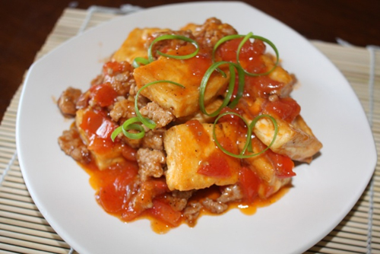

**\* Nguyên liệu.**

* Đậu hủ: 0.1 kg; Đậu trắng hạt: 0.4 kg; Cà chua: 0.4 kg; Gấc: 0.1 kg; Thịt heo: 0.7 kg; Mè: 0.1 kg.
* Gia vị: Nước mắm: 0.02 kg; Đường: 0.06 kg; Muối: 0.013 kg; Dầu: 0.04 kg.

**\* Chuẩn bị:**

* Thịt heo: Rửa sạch, để ráo nước, xay nhuyễn.
* Đậu hủ: Rửa sạch, cắt vừa ăn.
* Đậu trắng: Rửa sạch, để ráo nước.
* Cà chua: Rửa sạch, cắt hạt lựu.

**\*Chế biến:**

* Cho phần cà chua, gấc thịt vào chảo xào cho tới khi mềm thành sốt sệt, để riêng.
* Cho 0.02 kg dầu chiên đậu hủ và đảo đều cho vàng.
* Kế tiếp, cho 0.02 kg dầu vào xào thịt, cho đến khi thịt săn lại rồi cho đậu trắng, đậu hủ chiên vào xào cho chín. Khi tất cả đã chín cho cà chua và gấc thịt đã xào trước đó vào xào chung. Nêm nước mắm: 0.02 kg; đường: 0.06 kg; Muối: 0.013 kg, đảo đều tay nếm vừa ăn tắt bếp chia lên lớp. Khi chia về lớp thì rắc thêm mè trắng.

**CANH: RONG BIỂN NẤU TÔM.**

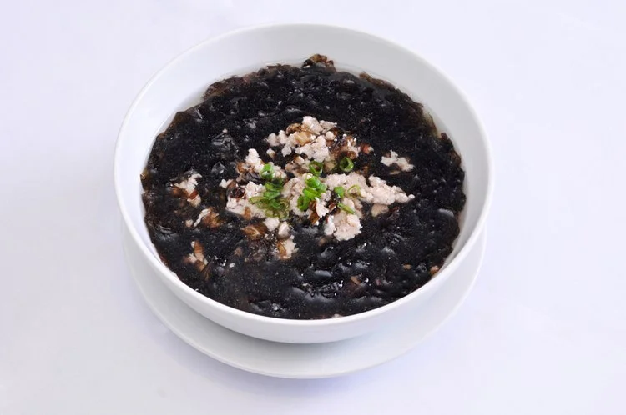

**\* Nguyên liệu.**

* Rong biển khô: 0.1 kg; Tàu hủ ky: 0.1 kg; Tôm: 0.8 kg.
* Gia vị: Nước mắm: 0.02 kg; Đường: 0.06 kg; Muối: 0.013 kg; Dầu: 0.04 kg.

**\* Chuẩn bị.**

* Tàu hủ ky: Rửa sạch, cắt nhỏ.
* Tôm: Lột bỏ vỏ, bỏ đầu và chỉ lưng rồi rửa sạch, băm nhỏ.
* Rong biển: Ngâm nước khoảng 10’, cho nở đều, rửa sạch, để ráo, cắt nhỏ.

**\*Chế biến:**

* Cho 0.04 kg dầu vào nồi phi hành tỏi, tôm xào với lửa vừa khoảng 2 phút cho tôm săn lại. Sau đó, cho nước vào nồi nấu đến khi nước canh sôi thì vớt bỏ bọt đi. Cho rong biển, tàu hủ ky vào nồi, nêm nếm gia vị nước mắm: 0.02 kg; đường: 0.06 kg; muối: 0.013 kg cho vừa ăn và tắt bếp.

**+ TRÁNG MIỆNG: THANH LONG.**

**2/ BỮA XẾ: MÌ TRỨNG HẢI SẢN.**

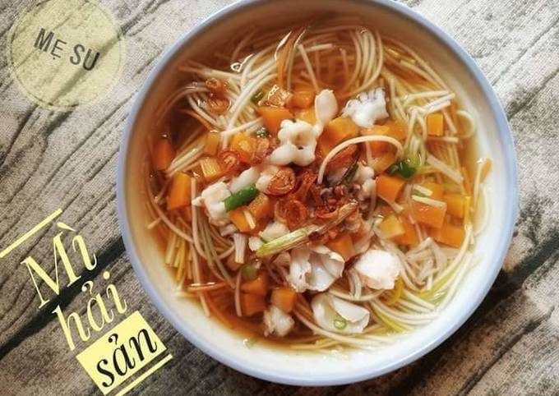

**\* Nguyên liệu.**

* Mì trứng: 0.5 kg; Cà rốt: 0.2 kg; Mực: 0.1 kg; Tôm: 0.8 kg.
* Gia vị: Nước mắm: 0.02 kg; Đường: 0.06 kg; Muối: 0.013 kg; Dầu: 0.04 kg.

**\* Chuẩn bị.**

* Mực, tôm: Rửa sạch, xay nhỏ.
* Mì trứng: Cắt nhỏ, trụng nước sôi, để ráo nước.
* Cà rốt: Rửa sạch, xay nhỏ.

**\* Chế biến.**

* Cho nồi lên bếp, cho 0.04 kg dầu vào nồi, phi hành tỏi, cho mực, tôm vào xào săn, cho vào nước sôi nấu, cho cà rốt vào nấu mềm, nêm nước mắm: 0.02 kg; đường: 0.06 kg; muối: 0.013 kg, nếm gia vị vừa ăn, tắt lửa.

**NGÀY 2:**

* Tỷ lệ P - L - G (%) đạt.

P (%): 17.23%

L (%): 34.85%

G (%): 47.90%

* Đạt 65.39% nhu cầu Calo trong 1 ngày của trẻ.

**1/ BỮA TRƯA:**

**MẶN: LƯƠN SỐT MÈ.**

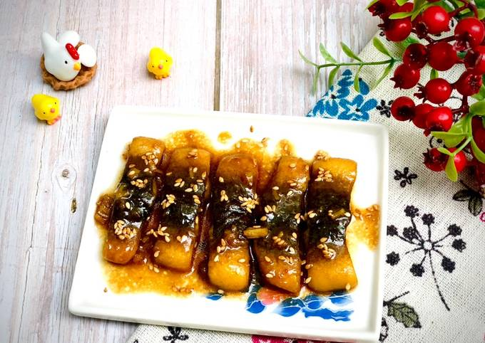

**\* Nguyên liệu.**

* Lươn: 1.2 kg; Hành tây: 0.1 kg; Mè: 0.1 kg.
* Gia vị: Nước mắm: 0.02 kg; Đường: 0.06 kg; Muối: 0.013 kg; Dầu: 0.04 kg.

**\* Chuẩn bị:**

* Lươn: Rửa sạch, luộc chín, để nguội, tách bỏ phần xương.
* Mè: Rang cho vàng đều.

**\*Chế biến:**

* Cho nước mắm: 0.02 kg; đường: 0.06 kg; muối: 0.013 kg; nước vào nồi nấu thành hỗn hợp sệt để riêng.
* Cho 0.04 kg dầu vào nồi phi hành tỏi, cho phần lươn đã bỏ xương vào xào. Cho nước sốt đã làm, đảo đều tay, hỗn hợp chín, cho mè đã rang vào, đảo đều tay, tắt bếp.

**CANH: GÀ HẦM HẠT SEN.**

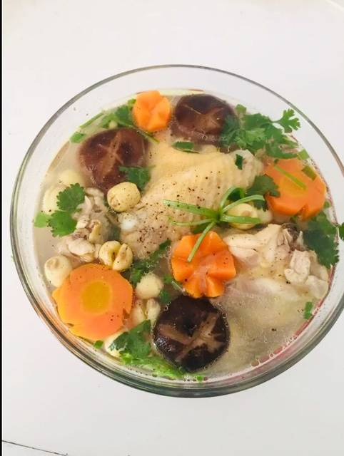

**\* Nguyên liệu.**

* Thịt gà nạc: 0.5 kg; Tàu hủ ky: 0.1 kg; Hạt sen: 0.2 kg.
* Gia vị: Nước mắm: 0.02 kg; Đường: 0.06 kg; Muối: 0.013 kg; Dầu: 0.04 kg.

**\* Chuẩn bị.**

* Tàu hủ ky: Rửa sạch, cắt nhỏ.
* Gà: Rửa sạch, để ráo nước, xay nhỏ.
* Hạt sen tươi: Rửa sạch, để ráo.

**\*Chế biến:**

* Cho 0.04 kg dầu vào nồi, phi hành tỏi, cho gà xào cho săn lại. Sau đó, cho nước vào nồi nấu đến khi nước canh sôi thì vớt bỏ bọt đi. Khi thịt gà chín mềm, cho thêm hạt sen, khuấy đều, nấu thêm 2 - 3 phút nữa, cho tàu hủ ky vào nồi, nêm nước mắm: 0.02 kg; đường: 0.06 kg; muối: 0.013 kg, nếm lại gia vị cho vừa ăn và tắt bếp.

**+ TRÁNG MIỆNG: MÍT THÁI.**

**2/ BỮA XẾ: HỦ TIẾU BÒ KHO**

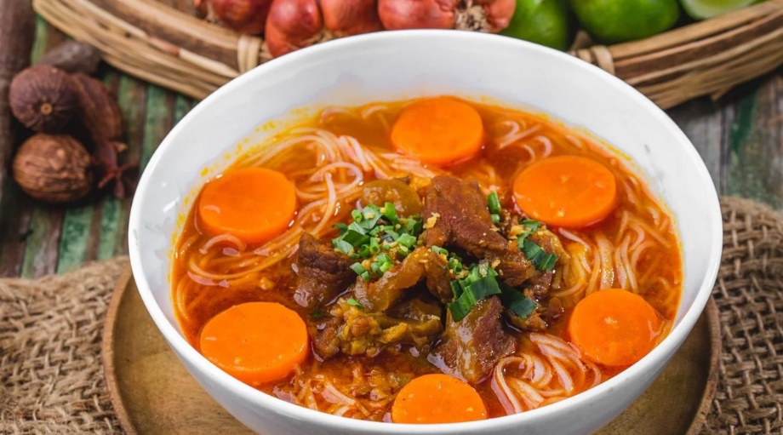

**\* Nguyên liệu.**

* Hủ tiếu: 0.5 kg; Cà rốt: 0.2 kg; Thịt bò: 0.2 kg; Gói gia vị bò kho: 0.05 kg; Khoai tây: 0.2 kg; Bột năng: 0.1 kg.
* Gia vị: Nước mắm: 0.02 kg; Đường: 0.06 kg; Muối: 0.013 kg; Dầu: 0.04 kg.

**\* Chuẩn bị.**

* Thịt bò: Rửa sạch, xay nhỏ.
* Hủ tiếu: Cắt nhỏ, trụng nước sôi, để ráo nước.
* Cà rốt, khoai tây: Rửa sạch, xay nhỏ.

**\* Chế biến.**

* Cho nồi lên bếp, cho 0.04 kg dầu vào nối, phi hành tỏi, cho thịt bò đảo thật săn thịt, cho nước sôi vào hầm, cho cà rốt, khoai tây vào nấu mềm. Pha 1 muỗng canh bột năng với nước đổ vô cho bò kho hơi sệt lại. Nêm nước mắm: 0.02 kg; đường: 0.06 kg; muối: 0.013 kg, nếm cho vừa ăn, tắt lửa.

**NGÀY 3:**

* Tỷ lệ P - L - G (%) đạt.

P (%): 16.78%

L (%): 35.22%

G (%): 48%

* Đạt 61.3% nhu cầu Calo trong 1 ngày của trẻ.

**1/ BỮA TRƯA:**

**MẶN: CHẢ MỰC HẤP.**

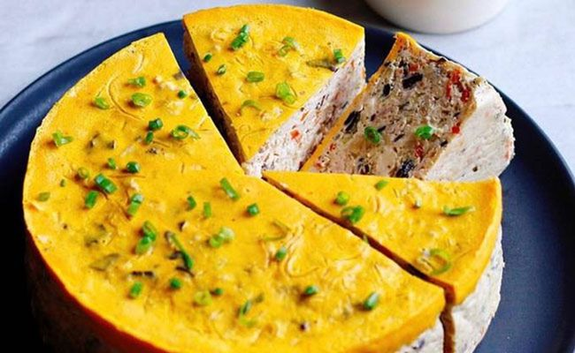

**\* Nguyên liệu.**

* Bún Tàu: 0.05 kg; Đậu cove: 0.2 kg; Gấc thịt: 0.1 kg; Mực: 0.3 kg; Nấm bào ngư: 0.1 kg; Nấm mèo: 0.05 kg; Thịt heo: 0.5 kg; Mè: 0.1 kg; Trứng vịt: 3 quả.
* Gia vị: Nước mắm: 0.02 kg; Đường: 0.06 kg; Muối: 0.013 kg; Dầu: 0.04 kg.

**\* Chuẩn bị:**

* Cà rốt, củ hành: Bỏ vỏ, rửa sạch, băm nhuyễn.
* Bún tàu: Ngâm nước sạch, băm nhuyễn.
* Trứng vịt: Bỏ vỏ, khuấy đều.
* Nấm mèo: Ngâm nở, rửa sạch, băm nhuyễn.
* Đậu cove, nấm bào ngư: Rửa sạch, cắt nhỏ.
* Mực: Rửa sạch, băm nhuyễn.
* Thịt heo: Rửa sạch, để ráo nước, băm nhuyễn.

**\*Chế biến:**

* Dùng 0.04 kg dầu quét đều các xửng hấp chả.
* Cho tất cả nguyên liệu: Thịt heo, mực, cà rốt, nấm mèo, nấm bào ngư, đậu cove, gấc thịt, củ hành, trứng vịt vào xửng, nêm nếm gia vị nước mắm: 0.02 kg; Đường: 0.06 kg; Muối: 0.013 kg vừa ăn, đem hấp, tắt bếp.

**CANH: NGHÊU, CÀ CHUA.**

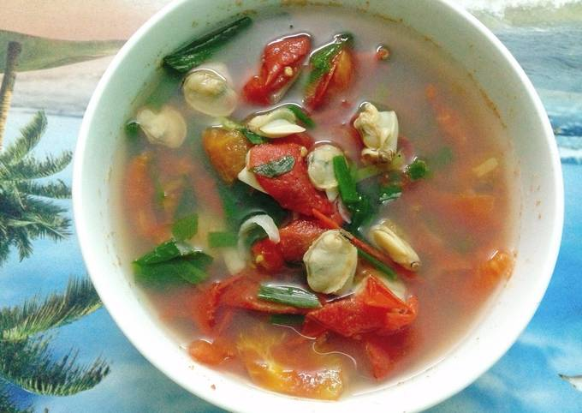

**\* Nguyên liệu.**

* Nghêu thịt: 0.2 kg; Cà chua: 0.5 kg; Tàu hủ ky: 0.1 kg.
* Gia vị: Nước mắm: 0.02 kg; Đường: 0.06 kg; Muối: 0.013 kg; Dầu: 0.04 kg.

**\* Chuẩn bị.**

* Tàu hủ ky, cà chua: Rửa sạch, cắt nhỏ.
* Nghêu thịt: Rửa sạch, luộc chín, băm nhỏ.

**\*Chế biến:**

* Cho 0.04 kg dầu vào nồi, phi hành tỏi, cho cà chua vào xào cho chín vừa, cho nghêu đã luộc vào xào chung. Sau đó, cho nước, nước luộc nghêu vào nồi nấu đến khi nước canh sôi thì vớt bỏ bọt đi, cho tàu hủ ky vào nồi, nêm nước mắm: 0.02 kg; đường: 0.06 kg; muối: 0.013 kg, nếm lại gia vị cho vừa ăn và tắt bếp.

**+ TRÁNG MIỆNG: LÊ.**

**2/ BỮA XẾ: MÌ QUẢNG NẤU TÔM.**

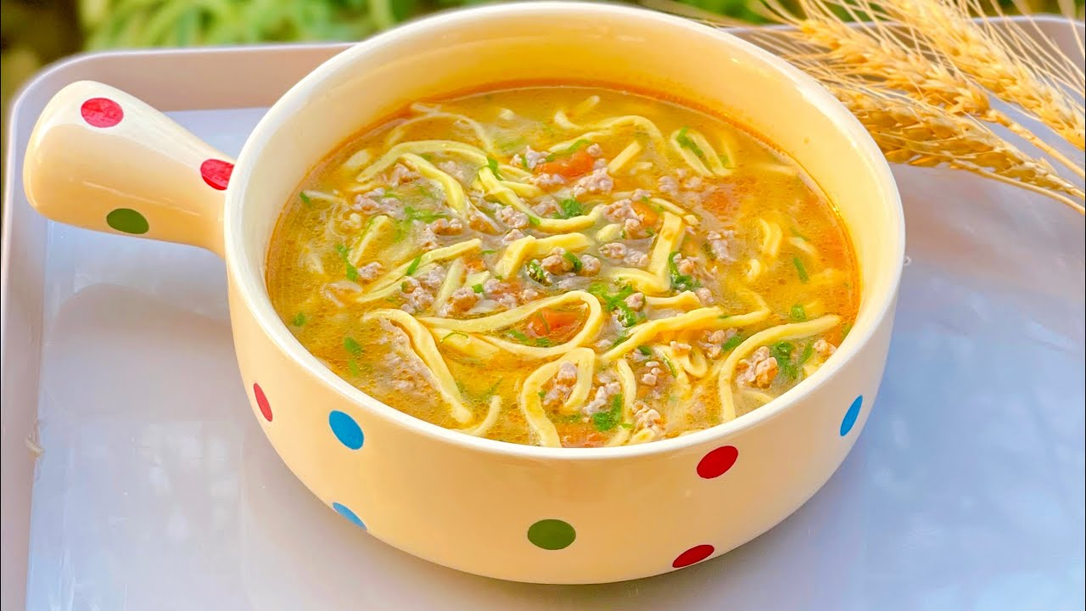

**\* Nguyên liệu.**

* Mì Quảng: 0.5 kg; Cà rốt: 0.2 kg; Tôm: 0.3 kg.
* Gia vị: Nước mắm: 0.02 kg; Đường: 0.06 kg; Muối: 0.013 kg; Dầu: 0.04 kg.

**\* Chuẩn bị.**

* Tôm: Rửa sạch, cắt nhỏ.
* Mì trứng: Cắt nhỏ, trụng nước sôi, để ráo nước.
* Cà rốt: Rửa sạch, xay nhuyễn.

**\* Chế biến.**

* Cho nồi lên bếp, cho 0.04 kg dầu vào nồi, phi hành tỏi, cho tôm vào xào săn, cho nước sôi nấu, cho cà rốt vào nấu mềm, nêm nước mắm: 0.02 kg; đường: 0.06 kg; muối: 0.013 kg, nếm gia vị vừa ăn, tắt bếp.

**NGÀY 4:**

* Tỷ lệ P - L - G (%) đạt.

P (%): 17.41%

L (%): 35.20%

G (%): 47.41%

* Đạt 69.75% nhu cầu Calo trong 1 ngày của trẻ.

**1/ BỮA TRƯA:**

**MẶN: TÔM VIÊN CHIÊN.**

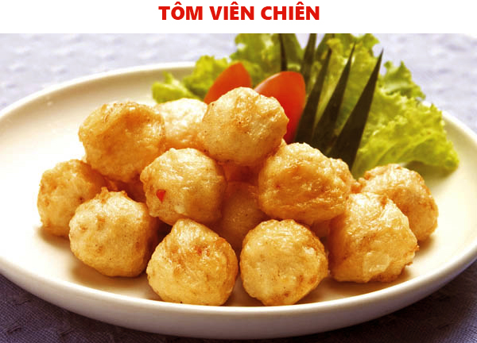

**\* Nguyên liệu.**

* Tôm: 0.9 kg; Cà rốt: 0.2 kg; Thịt heo: 0.3 kg; Đậu cove: 0.3 kg; Gấc thịt: 0.2 kg.
* Gia vị: Nước mắm: 0.02 kg; Đường: 0.06 kg; Muối: 0.013 kg; Dầu: 0.04 kg.

**\* Chuẩn bị:**

* Cà rốt, củ hành: Bỏ vỏ, rửa sạch, cắt nhỏ.
* Đậu cove: Rửa sạch, cắt nhỏ.
* Tôm: Rửa sạch, băm nhuyễn.
* Thịt heo: Rửa sạch, để ráo nước, băm nhuyễn.

**\*Chế biến:**

* Cho tất cả nguyên liệu: Tôm, thịt heo, cà rốt, đậu cove, củ hành, gấc thịt, thêm gia vị nước mắm: 0.02 kg; đường: 0.06 kg; muối: 0.013 kg trộn đều cho nguyên liệu hòa quyện lại với nhau. Để 10’ cho gia vị thấm đều.
* Cho 0.04 kg dầu vào chảo, bắt nguyên liệu thành những viên tròn vừa ăn, cho vào chiên, viên tôm vàng đều thì vớt ra, cho vào giấy thấm bớt dầu.

**CANH: BÍ XANH NẤU SƯỜN.**

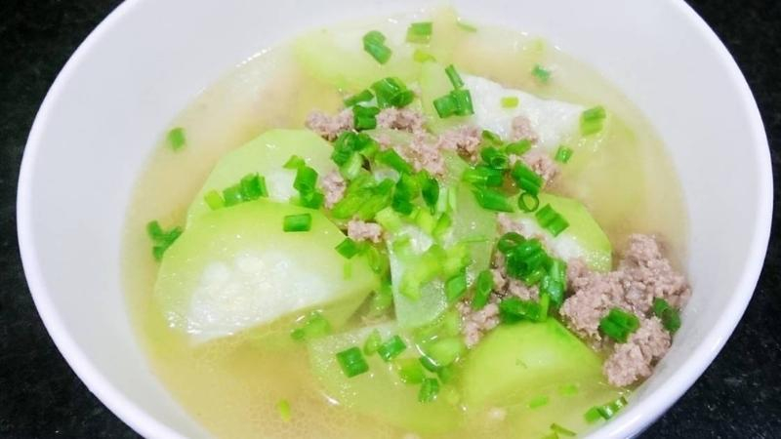

**\* Nguyên liệu.**

* Bí xanh: 0.5 kg; Thịt heo: 0.2 kg; Sườn heo: 0.3 kg; Tàu hủ ky: 0.05 kg; Nấm bào ngư: 0.1 kg.
* Gia vị: Nước mắm: 0.02 kg; Đường: 0.06 kg; Muối: 0.013 kg; Dầu: 0.04 kg.

**\* Chuẩn bị.**

* Tàu hủ ky, nấm bào ngư: Rửa sạch, cắt nhỏ.
* Sườn heo: Rửa sạch.
* Bí xanh: Rửa sạch, cắt nhỏ.
* Thịt heo: Rửa sạch, băm nhuyễn.

**\*Chế biến:**

* Cho 0.04 kg dầu vào nồi, phi hành tỏi, cho sườn heo, thịt heo vào xào đến khi thịt săn lại. Sau đó, cho nước vào nồi nấu đến khi nước canh sôi thì vớt bỏ bọt đi, cho bí xanh, nấm bào ngư, tàu hủ ky vào nồi, nêm nước mắm: 0.02 kg; đường: 0.06 kg; muối: 0.013 kg, nếm gia vị cho vừa ăn và tắt bếp.

**+ TRÁNG MIỆNG: CHUỐI CAU.**

**2/ BỮA XẾ: CHÁO CÁ LÓC, ĐẬU XANH.**

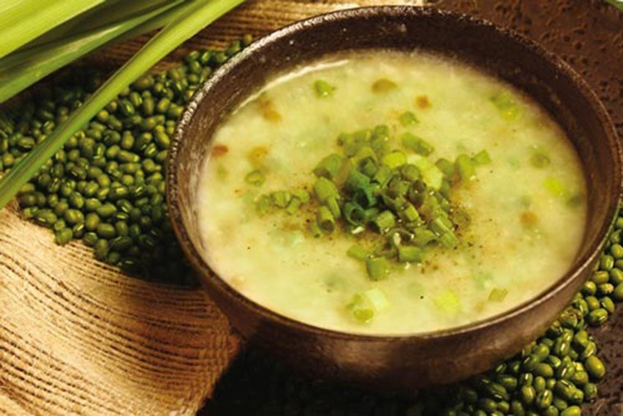

**\* Nguyên liệu.**

* Gạo tẻ: 2 kg; Đậu xanh: 0.3 kg; Cá lóc: 0.2 kg.
* Gia vị: Nước mắm: 0.02 kg; Đường: 0.06 kg; Muối: 0.013 kg; Dầu: 0.04 kg.

**\* Chuẩn bị.**

* Gạo tẻ: Vo sạch, ngâm nước 30 phút để gạo nở mềm.
* Đậu xanh: Ngâm nước từ 45 - 60 phút để đậu mềm hơn và dễ nấu chín hơn. Sau khi ngâm xong đãi sạch đậu rồi để cho ráo nước.
* Cá lóc: Rửa sạch, luộc, bỏ xương, lấy nước luộc cá.

**\* Chế biến.**

* Cho 0.04 kg dầu vào nồi, phi hành tỏi, cho cá lóc đã luộc vào xào chín, để riêng.
* Nấu nước sôi, cho gạo, đậu xanh đã ngâm vào nấu cho đến khi hạt gạo và đậu xanh nở mềm, cho cá đã xào, nêm nước mắm: 0.02 kg; đường: 0.06 kg; muối: 0.013 kg, nếm gia vị vừa ăn, tắt bếp.

**NGÀY 5:**

* Tỷ lệ P - L - G (%) đạt.

P (%): 15.49%

L (%): 35.33%

G (%): 49.20%

* Đạt 62.54% nhu cầu Calo trong 1 ngày của trẻ.

**1/ BỮA TRƯA:**

**MẶN: GÀ CHIÊN SỐT ME**

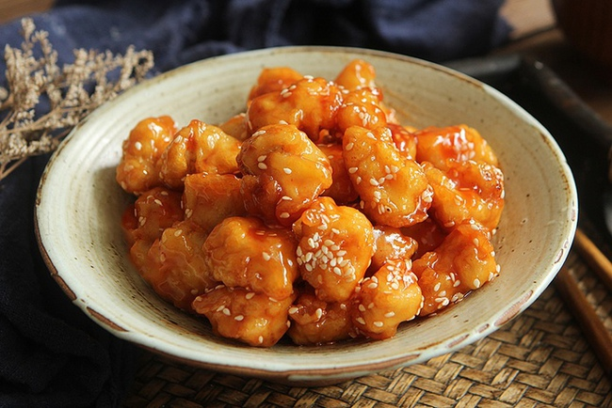

**\* Nguyên liệu.**

* Thịt gà phile: 0.75 kg; Gấc thịt: 0.2 kg; Mè: 0.2 kg; Me: 0.3 kg.
* Gia vị: Nước mắm: 0.02 kg; Đường: 0.06 kg; Muối: 0.013 kg; Dầu: 0.04 kg.

**\* Chuẩn bị:**

* Me: Ngâm me cùng ít nước nóng rồi lọc lấy nước cốt me
* Thịt gà: Rửa sạch, để ráo nước, cắt nhỏ vừa ăn.

**\*Chế biến:**

* Pha hỗn hợp sốt me chua ngọt gồm: nước cốt me, đường, mắm nêm nước mắm: 0.02 kg; đường: 0.06 kg; muối: 0.013 kg.
* Cho 0.04 kg dầu vào chảo, phi hành tỏi, cho gà, gấc thịt vào xào cho săn lại, cho thêm nước và phần nước sốt me vào ninh với lửa vừa, đảo đều tay cho đến khi nước sốt thấm vào thịt gà. Khi gà chín và nước sốt đã sánh lại thì tắt bếp, rắc mè lên.

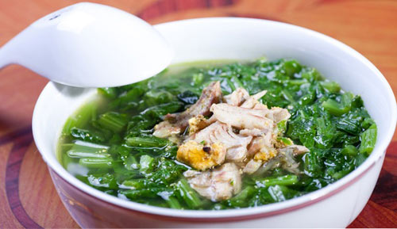**CANH: CẢI NGỌT NẤU CÁ ĐIÊU HỒNG.**

**\* Nguyên liệu.**

* Cải ngọt: 0.5 kg; Cá điêu hồng: 0.3 kg; Tàu hủ ky: 0.3 kg; Nấm bào ngư: 0.1 kg.
* Gia vị: Nước mắm: 0.02 kg; Đường: 0.06 kg; Muối: 0.013 kg; Dầu: 0.04 kg.

**\* Chuẩn bị.**

* Tàu hủ ky, nấm bào ngư: Rửa sạch, cắt nhỏ.
* Cá điêu hồng: Rửa sạch, cắt lát mỏng.
* Cải ngọt: Rửa sạch, cắt nhỏ.

**\*Chế biến:**

* Cho 0.04 kg dầu vào nồi, phi hành tỏi, cho cá điêu hồng vào xào đến khi thịt cá săn lại. Sau đó, cho nước vào nồi nấu đến khi nước canh sôi thì vớt bỏ bọt đi, cho cải ngọt, nấm bào ngư, tàu hủ ky vào nồi, nêm nước mắm: 0.02 kg; đường: 0.06 kg; muối: 0.013 kg, nếm gia vị cho vừa ăn và tắt bếp.

**+ TRÁNG MIỆNG: TÁO MỸ.**

**2/ BỮA XẾ: BÚN BÒ HUẾ.**

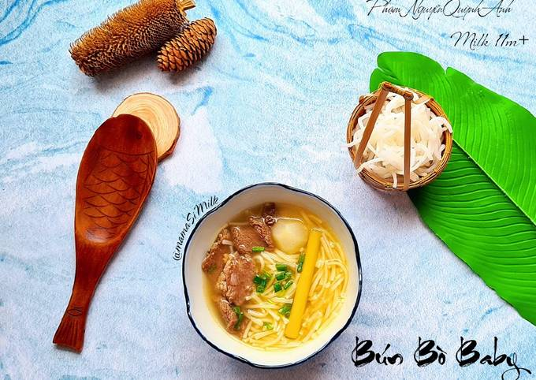

**\* Nguyên liệu.**

* Bún: 0.5 kg; Hành tây: 0.1 kg; Sả cây: 0.2 kg; Thịt bò: 0.7 kg; Gói gia vị: 0.5 kg; Cà rốt: 0.4 kg.
* Gia vị: Nước mắm: 0.02 kg; Đường: 0.06 kg; Muối: 0.013 kg; Dầu: 0.04 kg.

**\* Chuẩn bị.**

* Thịt bò: Rửa sạch, cắt nhỏ.
* Bún: Cắt, trụng nước sôi, để ráo nước.
* Cà rốt, sả cây: Rửa sạch, cắt nhỏ.

**\* Chế biến.**

* Cho 0.04 kg dầu vào nồi, phi hành tỏi, cho sả đập dập, cho thịt bò xào thật săn thịt, cho gói gia vị bò kho, hành tây vào đảo đều tay, sau đó cho nước sôi vào hầm, cho cà rốt vào nấu mềm. Nêm nước mắm: 0.02 kg; đường: 0.06 kg; muối: 0.013 kg, nếm cho vừa ăn, tắt lửa.